IL CONART E LA CONFESERCENTI INCONTRANO GLI OPERATORI ECONOMICI DI GOPPINGEN

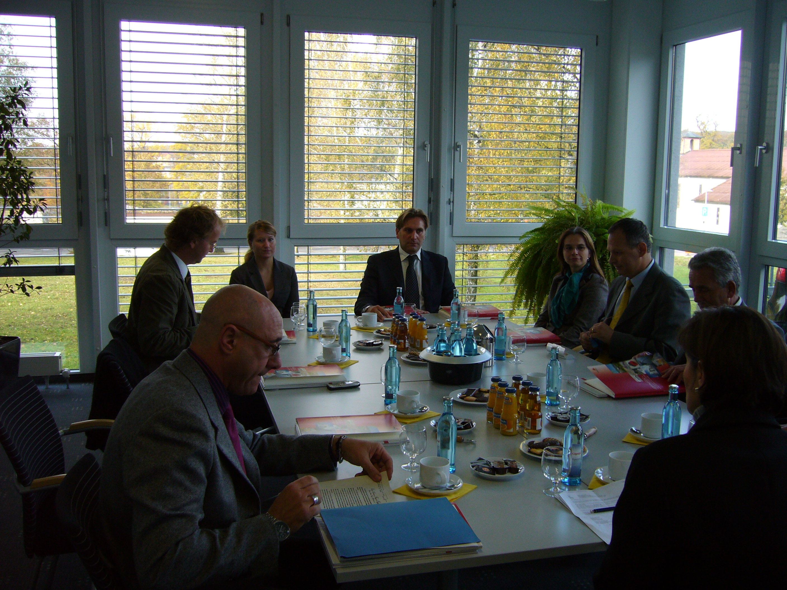

La Confesercenti e il Con.ART di Foggia esprimono soddisfazione per la partecipazione alla delegazione del comune di Foggia con gli amministratori del comune di Goppingen.
La delegazione guidata dall’Assessore Del Carmine e dell’Assessore Capocchiano del comune di Foggia e da Antonio Nunziante per il CON.AR.T. e da Arcangelo Renzulli ha incontrato i responsabili della Camera di Commercio e di alcuni operatori commerciali di Goppingen per verificare la possibilità di interscambi economici nell’ambito del gemellaggio fra le due città.
Renzulli per la Confesercenti ha proposto la realizzazione di alcuni momenti fieristici e mercatali a Goppingen per la promozione dei prodotti tipici della Capitanata con la possibilità di creare canali di vendita diretta e non tra produttori e ristoratori del posto.
Nunziante, presidente del CON.AR.T. ha auspicato lo scambio di presenze in ambiti fieristici di aziende di Foggia e di Goppingen per favorire lo scambio di tecnologie e attrezzature nel settore dell’artigianato.
Le proposte hanno ricevuto buona accoglienza da parte dei responsabili dell’ente camerale di Goppingen e degli operatori presenti e l’ Assessore Del Carmine ha auspicato la presenza di aziende di Goppingen già nella prossima edizione della Fiera Internazionale dell’Agricoltura che si svolgerà a Foggia nell’aprile 2008.
La delegazione ha poi fatto visita ai padiglioni fieristici della Fiera di Goppingen e ad alcune aziende nel settore della distribuzione commerciale e della vendita al dettaglio interessate alle proposte formulate nell’incontro con la delegazione.

